附件2 DOBOT智造大挑战-智慧冬奥套件产品清单及参数
序号 | 配件清单 | 配件清单 | 技术参数 | 场地图片 | 单位 | 数量 | 预算价格
1 | DOBOT智造大挑战-智慧冬奥套件初中版 | 一、 DOBOT MAGICIAN机械臂竞赛基础版*1  二、AI-Starter竞赛小车*1  三 、智慧冬奥初中组配件包*1：  （一）冬奥初中组地图包*1  1.冬奥初中组地图*1  2.赛事套件地图套筒*1  3.冬奥地图套筒贴纸*1  （二）回收站围栏包*1  1.围栏底板*1  2.围栏侧板*2  3.杯头内六角螺丝*4  4.3D打印支架盒子泡袋*1  （三）翻斗模块配件包*1：  1.翻斗模块*1  2.杯头内六角螺丝*4  3.铆钉自封袋 *1  （四）传感器配件包*1：  1.颜色传感器组件*1  2.光电传感器配件包*1  1）光电开关组件*1  2）光电传感器支架*1  3）静电防护袋*1  （五）控制盒配件包  1.CoSpace控制器套件*1  2.通用4PIN连接线*1  3.自封袋*1  （六）XBee通信模块*1  （七）CoSpace PC端XBEE接受模组*1  1.XBee适配器*1  2.Mini USB数据线*1  3.静电防护袋*1  （八）电池配件包  1.双节串联18650电池盒*2  2.18650电池*2  3.VRBOT电池贴纸*2  （九）4色积木块*2  （十）冬奥初中组发货清单*1  （十一）冬奥初中组包材*1  四、赛事资源（云盘资料&战队注册账号）*1 | 一、DOBOT MAGICIAN机机械臂竞赛基础版平台参数：  1.轴数：4 2.负载：500g  3.最大伸展距离：320 mm  4.重复定位精度：0.2 mm  5.通信接口：USB/ WIFI / Bluetooth  6.电源电压：100V-240V, 50/60 Hz  7.电源输入：12 V / 7 A DC  8.功率：60W Max  9.工作环境：-10℃-60℃ 10.净重：3.4kg  11.底座尺寸：158 mm*158 mm  12.材料：6061铝合金，ABS工程塑料  13.轴运动参数：  轴1底座：工作范围-90°到+90°，最大速度320°/s  轴2大臂：工作范围0°到+85°，最大速度320°/s  轴3小臂：工作范围-10°到+95°，最大速度320°/s  轴4旋转：工作范围+90°到-90°，最大速度480°/s  14.拓展I/O接口：  I/O*10 可配置为模拟信号输入（AD）或者PWM输出  可控12V电源输出*4，通信接口：串口通信（UART），复位，停止,12V,5V，2个I/O接口  15.步进电机驱动接口*2  二、AI-Starter竞赛小车：  1.主控板： DuDuino Mega (兼容Arduino Mega 2560)  2.微处理器：ATmega2560  3.电池：18650 可充电锂电池  4.工作电压：7.4V  5.超声波可测范围：30mm-1000mm  6.编程软件：Arduino IDE 或 Mixly  7.通信方式：USB 通信、串口通信  8.传感器：4PIN 通用I/O接口* 2  9.拓展接口：超声波传感器*3 、颜色传感器*2 、红外巡线传感器 、地磁传感器 、光敏传感器  10.整机重量： 810g  11.最大负载：500g  12.轮胎直径 ：67mm  13.工作环境：0°C-40°C  14.尺寸：195mm * 172mm * 79mm  三、初中组配件包参数：  1.初中组地图尺寸： 1600mm * 1500mm  2.积木块参数：25mm*25mm*25mm积木块 红、绿、蓝、黄积木块各10个，总计40个  3.回收站围栏*1 | 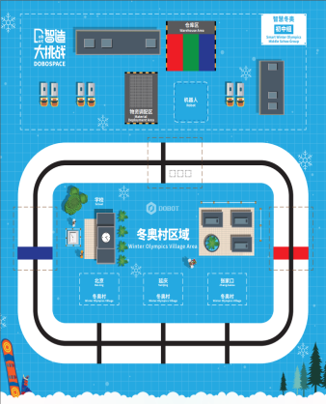 | 套 | 1 | 19990

